学界 | 基于SPARSITY约束的高斯光谱数据的分布式混沌
2017-11-07 机器海岸线

选自arXiv
作者：S. Khoshsokhan , R. Rajabi , H. Zayyani 等
机器海岸线编译
参与：方建勇
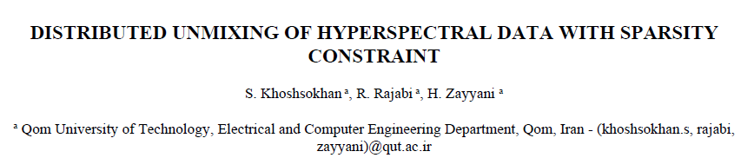
论文链接：https://arxiv.org/pdf/1711.01249
摘要：光谱分解（SU）是高光谱遥感中的一个数据处理问题。 SU问题面临的重大挑战是如何准确地识别成员及其权重。对于盲问题中签名和分数丰度矩阵的估计，非负矩阵分解（NMF）及其发展在SU问题中被广泛使用。 NMF中加入的约束之一是由L1 / 2规范的稀疏约束。在本文中，一种基于分布式优化的新算法已经被用于光谱解混。在所提出的算法中，采用了包括单节点集群的网络，高光谱图像中的每个像素都被视为该网络中的一个节点。利用扩散LMS策略对稀疏约束下的分布式混合进行了优化，得到了分数丰度和签名矩阵的更新方程。基于定义的性能指标的仿真结果说明了与其他方法相比，所提出的高光谱数据光谱分解算法的优势。结果表明，所提出的方法的AAD和SAD分别在信噪比= 25dB时分别提高了6％和27％。
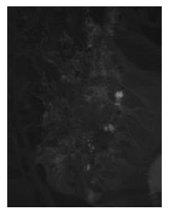
图 1：真正的数据场景的带3。
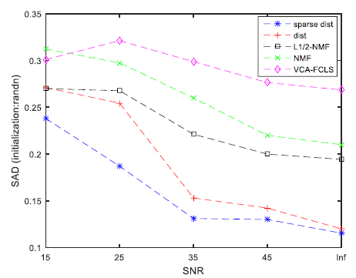
图 2：5种方法的SAD性能指标对信噪比的影响，采用随机初始化方法并应用于合成数据。 该算法的SAD是星形虚线。
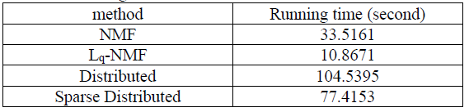
表1：比较四种算法之间的运行时间，使用VCA初始化和SNR = 25dB。
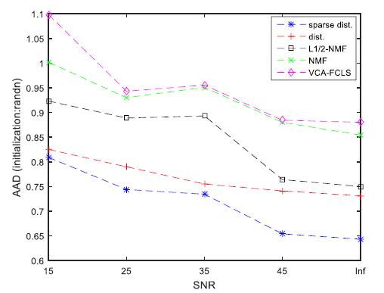
图 3：采用随机初始化方法对5种方法的AAD性能指标进行比较，并将其应用于合成数据。所提算法的AAD为星 - 虚线。
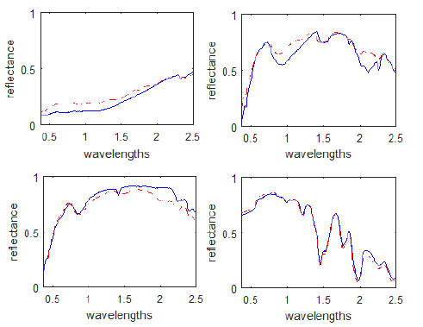
图 4：原始光谱特征（蓝色实线）和（25）使用分布式混合的稀疏约束（红色虚线）与波长（μm）的合成数据的估计签名。
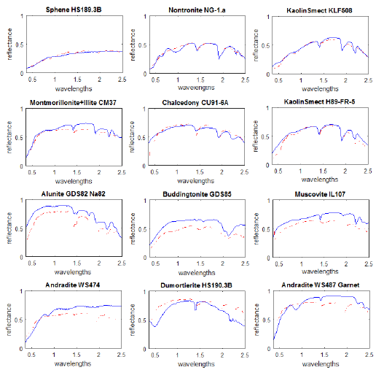
图 5：在AVIRIS数据集上，使用稀疏约束（红色虚线）与波长（μm）的分布式解混合的原始光谱特征（蓝色实线）和估计的特征。
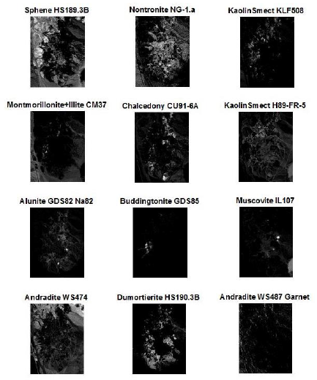
图 6：现场出现的分数丰富的成员。
本文为机器海岸线编译，转载请联系fangjianyong@zuaa.zju.edu.cn获得授权。
✄------------------------------------------------

